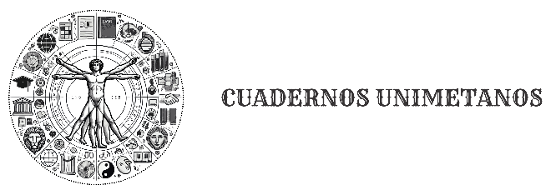

ORIGINALITY LETTER AND COPYRIGHT ASSIGNMENT

With this document, the author/s ________________________, ______________________ requests/request the article titled “__________________________________________” to be subjected to the double-blind peer review method for its possible publication on the journal Cuadernos Unimetanos.

The author/s declares/declare:

- That the article is unpublished, results from an investigation, and has not been sent for its publication to any other journal, congress, etc. simultaneously.
- That both the double-blind peer review and the possible corrections of the article recommended once it is evaluated are accepted.
- That, in case of accepting the article with modifications, will make the appropriate corrections suggested within the time allotted.
- That there are no financial commitments or obligations with private or state agencies that can affect the content, results, or conclusions of this publication.
- That are aware of the Codes of Ethics of the Revista CUADERNOS UNIMETANOS and that completely meet with its requirements.
- That are legally responsible before third parties for the information and opinions expressed in its texts, because the Revista CUADERNOS UNIMETANOS is not responsible for them.

The author/s is/are committed to:

Assign the copyright© to the journal Cuadernos Unimetanos who is going to publish the article on Internet under the terms of license of use and distribution Creative Commons Attribution / Non Commercial 4.0 International that allows the citation and free access to that text.

For the record, all the authors sign it (add the necessary ones):

Author 1:
Contact E-mail:
Telephone (with international prefix):
Signature:

Author 2:
Contact E-mail:
Telephone (with international prefix):
Signature:

CARTA DE ORIGINALIDAD Y CESIÓN DE DERECHOS DE AUTOR

Con este documento, el/los/autor/es _____________________________________________ solicita/solicita el artículo titulado “____________________________________________”
a ser sometido al método de revisión por pares doble ciego para su posible publicación en la revista Cuadernos Unimetanos.

El autor/es declara/declaran:

● Que el artículo es inédito, resultado de una investigación y no ha sido enviado para su publicación a ninguna otra revista, congreso, etc. simultáneamente.
● Que se acepte tanto la revisión por pares doble ciego como las posibles correcciones del artículo recomendadas una vez evaluado.
● Que, en caso de aceptar el artículo con modificaciones, realizará las correcciones oportunas sugeridas dentro del tiempo asignado.
● Que no existen compromisos u obligaciones financieras con organismos privados o estatales que puedan afectar el contenido, resultados o conclusiones de esta publicación.
● Que conozcan los Códigos de Ética de la Revista CUADERNOS UNIMETANOS y cumplan cabalmente con sus requisitos.
● Que son legalmente responsables ante terceros por las informaciones y opiniones expresadas en sus textos, pues la Revista CUADERNOS UNIMETANOS no es responsable de las mismas.

El/los autor/es se compromete/n a:

Ceder el copyright© a la revista Cuadernos Unimetanos que va a publicar el artículo en Internet bajo los términos de licencia de uso y distribución Creative Commons Attribution / Non Commercial 4.0 International que permite la citación y libre acceso a ese texto.

Para que conste, lo firman todos los autores (añadir los necesarios):

Autor 1:
Correo electrónico de contacto:
Teléfono (con prefijo internacional):
Firma:

Autor 2:
Correo electrónico de contacto:
Teléfono (con prefijo internacional):
Firma:

